**Вариант 1**

**Часть С (Записать Да или Нет)**

**Часть А (Выбрать верный ответ)**

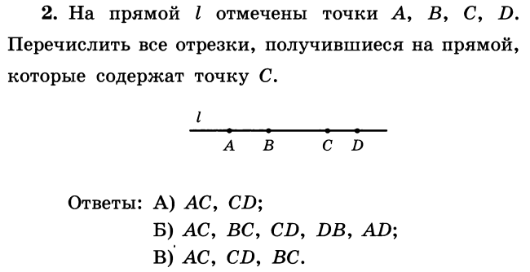

**С1.**

**А6.**

**А1.**

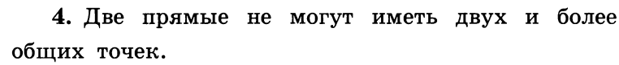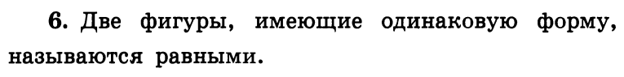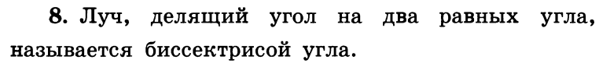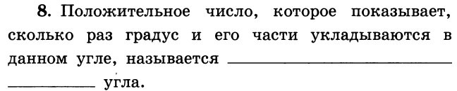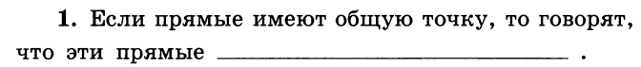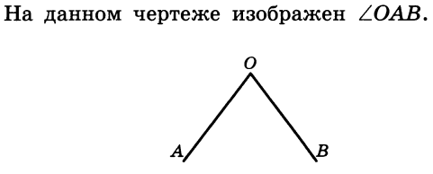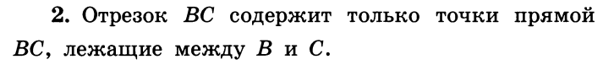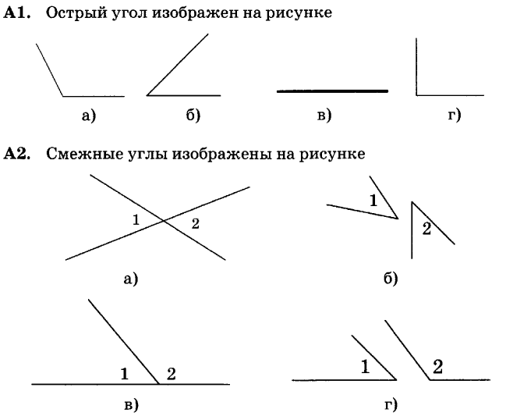

**С6.**

**С5.**

**С4.**

**С3.**

**С2.**

**Часть В (Заполнить пропуски)**

**В2.**

**В1.**

**А3.**

**А2.**

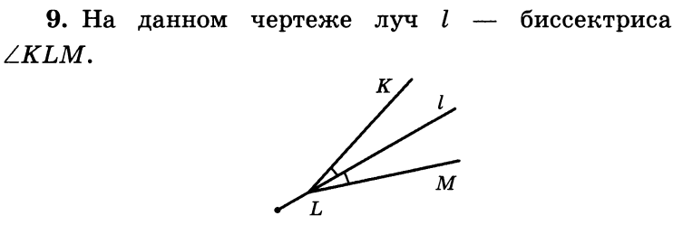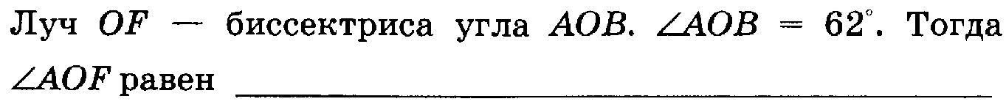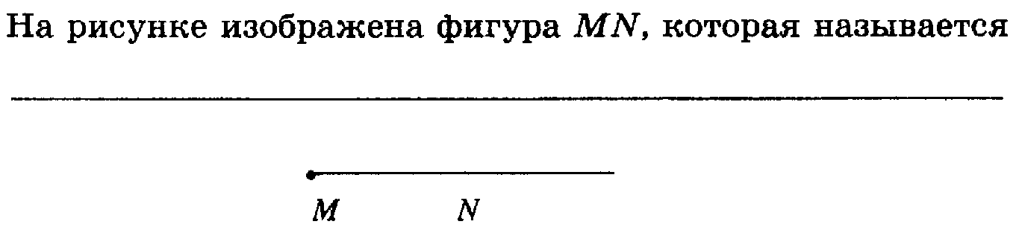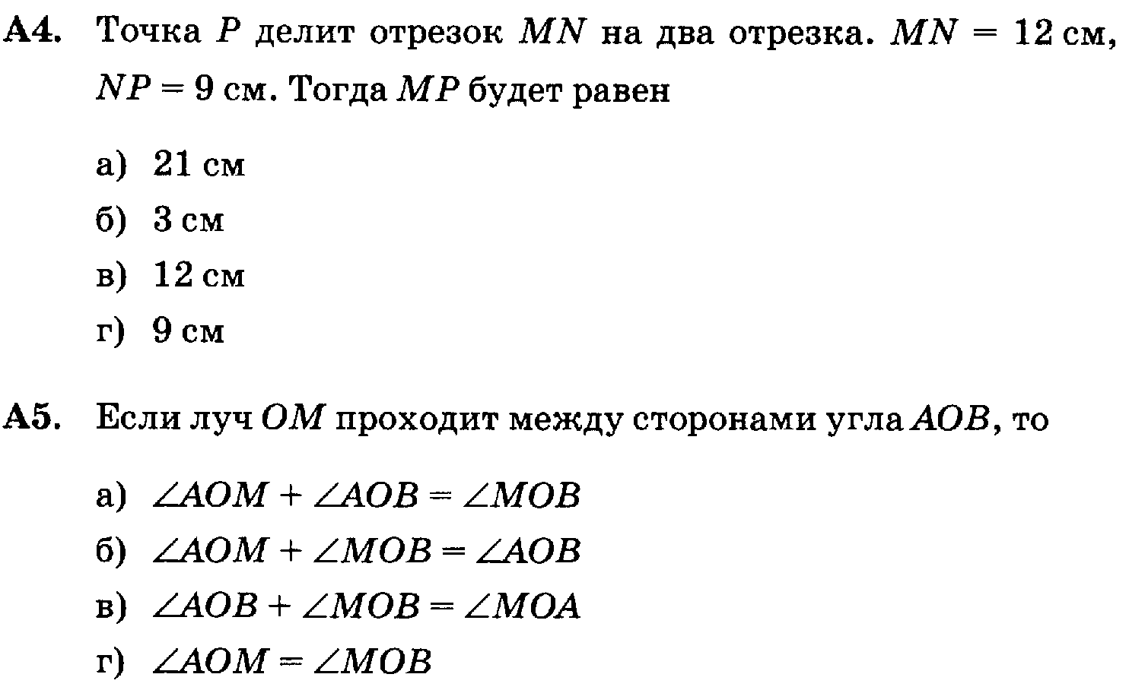

**D1.** Запишите формулировку первого признака равенства треугольников.

**D2.** Решите задачу.

**Часть D (Решить задачу)**

**С7.**

**В5.**

**В4.**

**В3.**

**А5.**

**А4.**

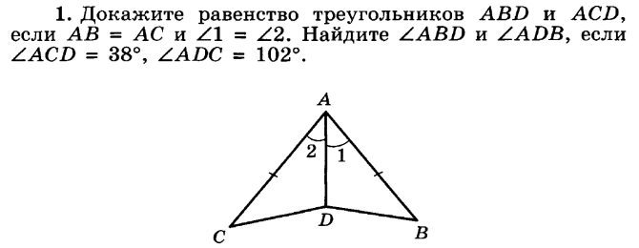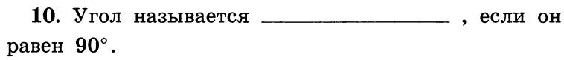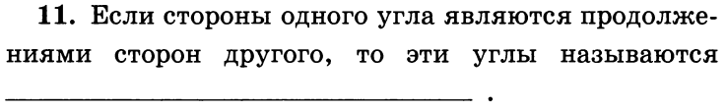 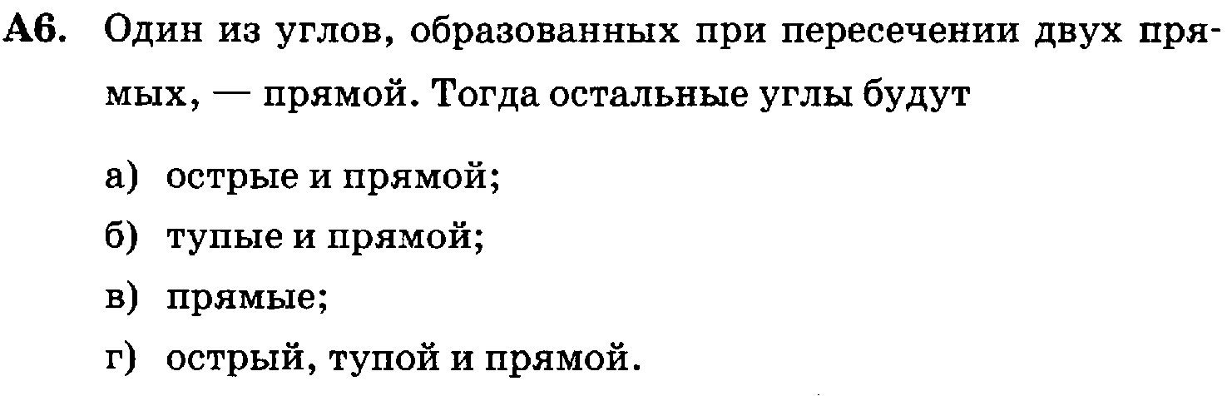

**В7.**

**В6.**